附件1：

哈尔滨工业大学学生临时宿舍申请使用说明

访问方式：校园内网访问。
注意事项：推荐使用火狐、谷歌、360（极速模式）最新版浏览器。否则不排除因浏览器不兼容而产生异常状况。如果使用360浏览器，请按照下图将浏览器切换为极速模式：
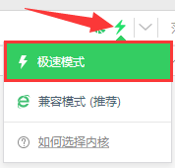
审批单流程：
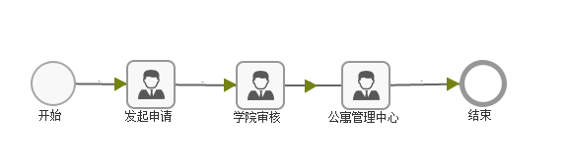

一、学生发起申请
- 访问哈尔滨工业大学主页：www.hit.edu.cn，点击“校园门户”，登录统一身份认证。
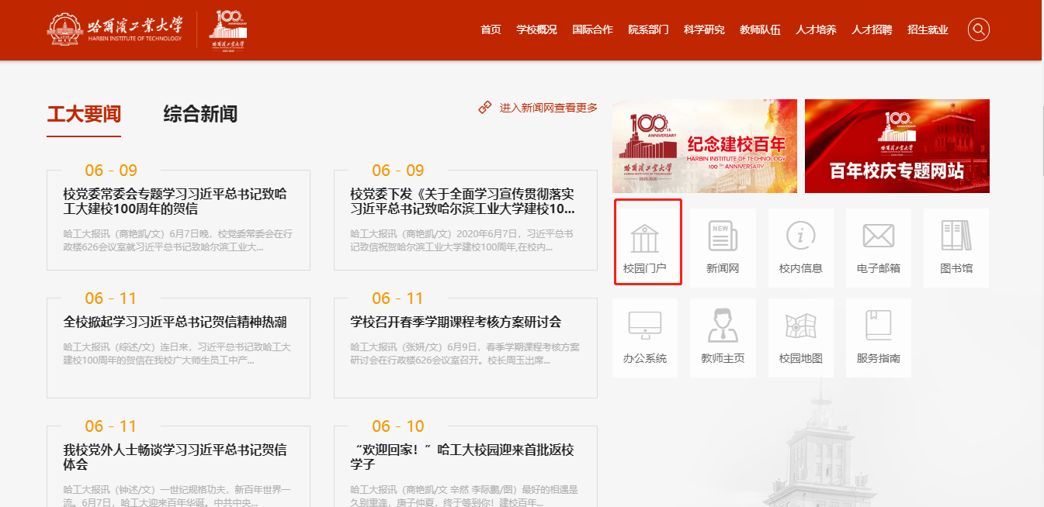
如果在校外，请访问地址：http://ivpn.hit.edu.cn/ 并登录统一身份认证。
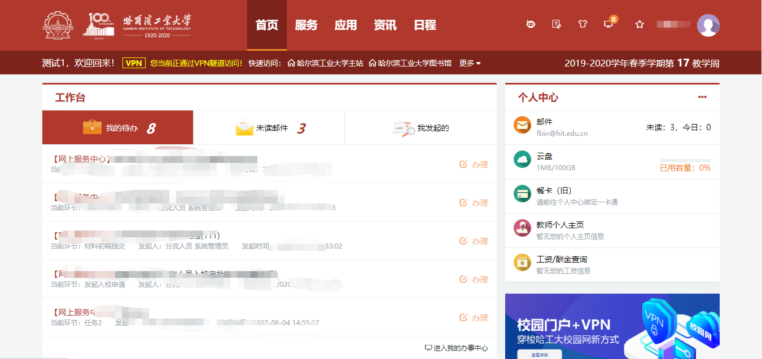
- 手机端浏览器输入校园门户地址或者进入“企业微信”客户端进行申请和审批。（如果在校外：输入http://ivpn.hit.edu.cn/ , 企业微信设置连接VPN）。
- 点击“服务”，按照条件或者服务名称进行检索，找到“学生临时宿舍申请表”服务，点击进入。
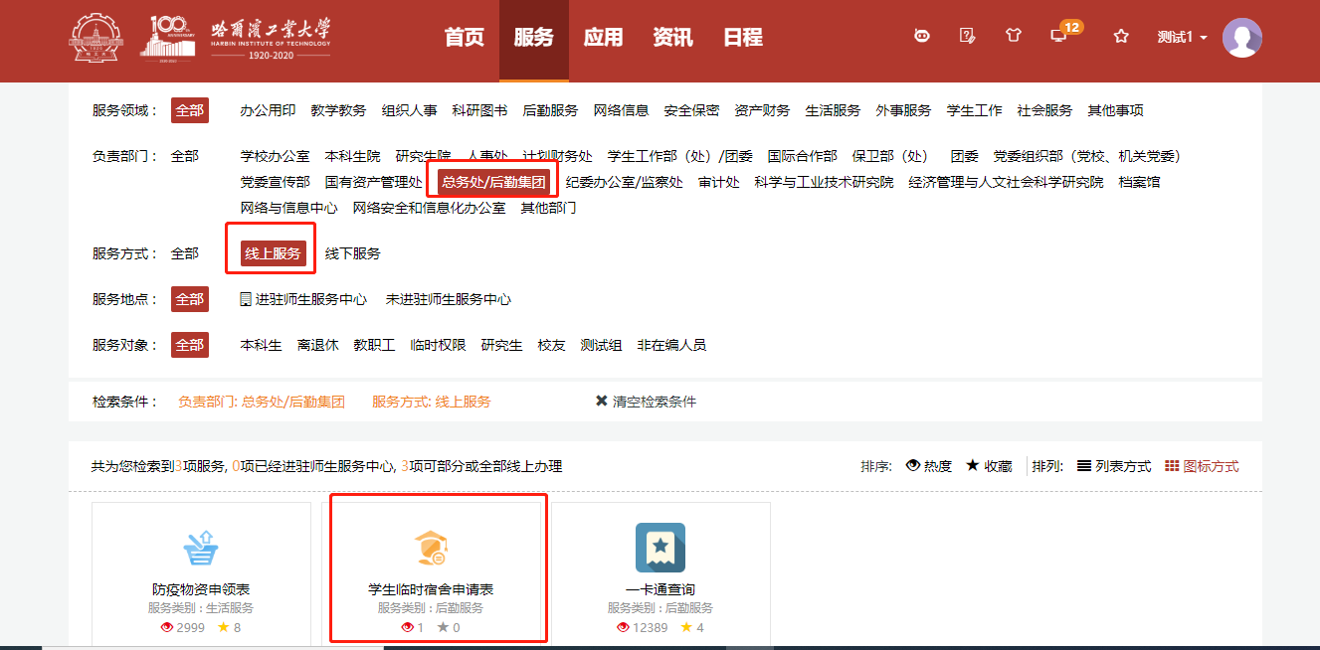
- 点击“进入服务”。
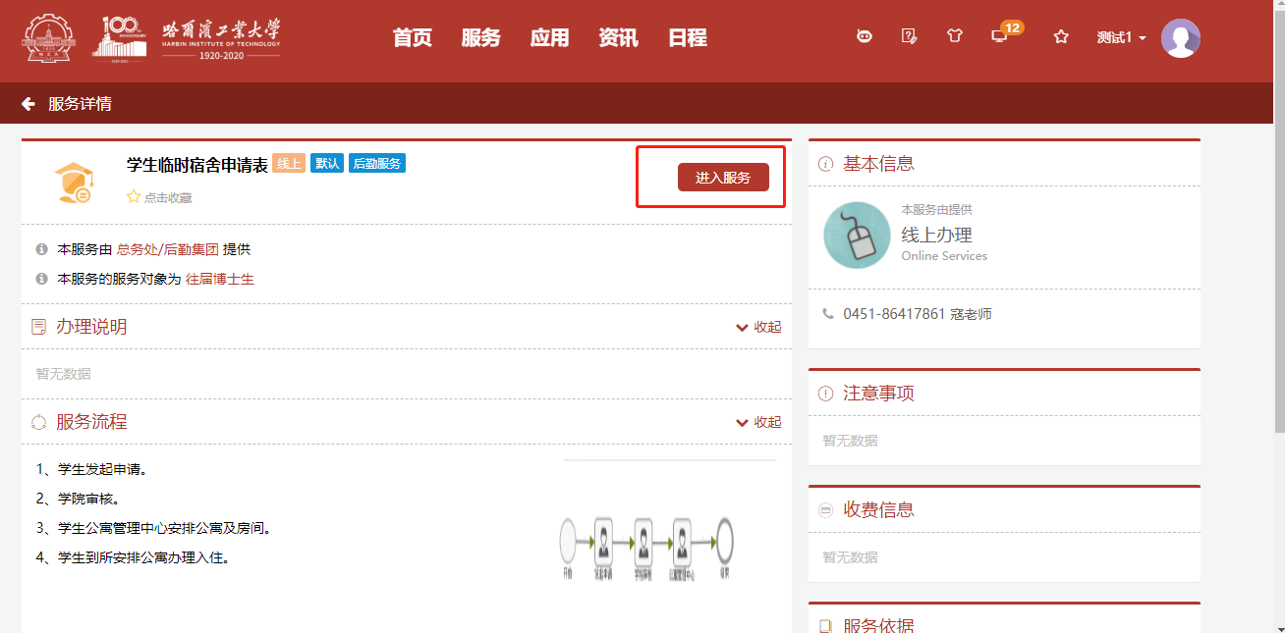
- 开始填写申请信息
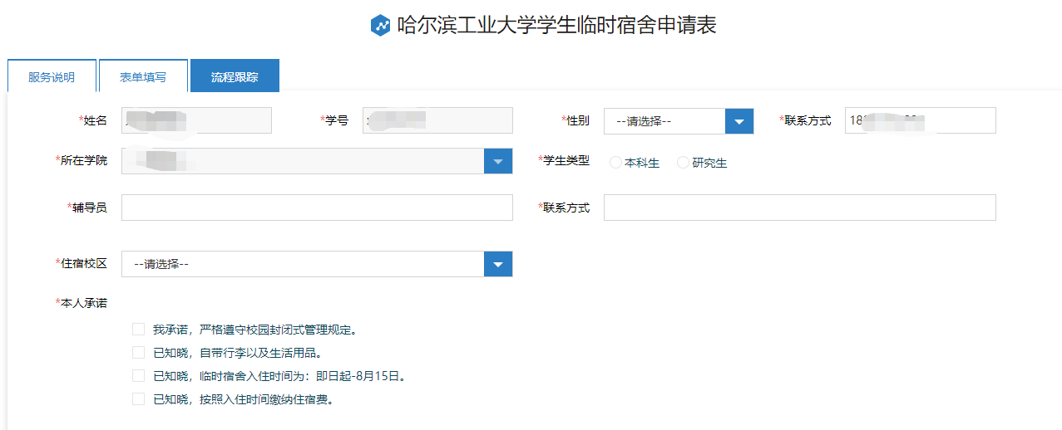
- 点击下方“提交”按钮，提交至学院副书记。

二、学院/公寓审批
进入校园门户，在工作台中，找到待办，点击“办理”即进入审批页面，进入审批页面后，填写审批意见，并提交。
